المستـوى: الأولى مـتوسـط.
﴿ ﴾
الاختــبــار الثالـث فــــي
مـادة العلوم الفيزيائية و التكنولوجيا
المــدة: ساعـة ونصف (1^{سا} و30^{د})

التمرين الأول :
سطر على العبارة الخاطئة ثم ضع مكان النقط العبارة الصحيحة .
1)- كسوف القمر يحدث عندما تكون الأٍرض بين القمر و الشمس . - ...................
2)- السنة الضوئية هي الزمن الذي يقطعه الضوء خلال سنة . - .......................
3)- سرعة الضوء في الفراغ 3000000Km/s . - ....................................
4)- المرآة هي جسم مضيء اصطناعي . - .............................................
5)- كلما كان الكوكب قريبا من الشمس كانت سنته أطول . - ..........................
التمرين الثاني:
أتمم الرسم المقابل مع وضع البيانات المناسبة :
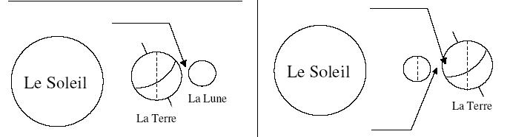

القمر= La lune ، الشمس = Le soleil ، الأرض = La terre
التمرين الثالث :
أ)– لدينا الكواكب التالية : عطارد – المشتري – نبتون – أورانوس – الأرض – المريخ .
1)- رتب هذه الكواكب حسب قربها من الشمس .....................................................
2)- ما هو أكبر هذه الكواكب من حيث الحجم ؟......................................................
3)- أي هذه الكواكب يتم دورته حول الشمس أولا ؟.................................................
4)- ما هو أقرب هذه الكواكب إلى الأرض ؟.........................................................

ب)- ينتشر الضوء من الشمس إلى أحد الكواكب بسرعة 300000 كلم/ثا(km/s) فيستغرق 8 دقائق و
20 ثانية .
1)- أحسب بعد هذا الكوكب عن الشمس .....................................................................
2)- سم هذا الكوكب ...............................................
3)- ما هو الزمن اللازم لدوران هذا الكوكب دورة كاملة حول نفسه ؟.......................................
4)- ما هي نسبة الطاقة الشمسية التي تصل إلى سطح هذا الكوكب ؟.................................
5)- أذكر أهم الطاقات الناتجة عن الطاقة الشمسية ...................................................
ج) – بين عن طريق الرسم تجربة توضح من خلالها أن الضوء ينتشر في جميع الاتجاهات .

بالتوفيــــق

